أسئلة اختبار العملي  لمادة الحاسب الآلي  الدور الأول |  | الفصل الدراسي الثاني  للعام 1435-1436 هــ  الصف االثالث ثانوي

اسم الطالبة :......................................................... الصف .....................

المهمة | الدرجة | الدرجة المستحقة
تحليل العناصر | 2
كتابة الخوارزمية | 2
رسم المخطط | 2
فتح البرنامج | 1
إنشاء مجلد | 1
تصميم النافذة | 1
ضبط خصائص النافذة | 1
ضبط خصائص أداة التسمية | 1
كتابة أوامر البرمجة | 2
إظهار النتيجة على Textbox2 | 1
حفظ المشروع | 1
المجموع | 15

صممي برنامج باستخدام فيجوال ستوديو 2010 بحيث يطلب من المستخدم إدخال الـزاوية بالتقـديـر الستيني ويحولها إلى الـزاوية بالتـقـديـر الدائـري بشرط أن تكون قيمة الزاوية بالتقدير الستيني أكبر من صفر علماً بــأن : الـزاوية بالتـقدير الدائري = (الـزاوية بالتقـدير الستيني × 3.14) ÷180
- أولا تحليل عناصر المسألة:
المدخلات : ........................................................................................................................
المخرجات: ........................................................................................................................
عمليات المعالجة :..................................................................................................................
......................................................................................................................................
......................................................................................................................................
- كتابة الخطوات الخوارزمية:
......................................................................................................................................
......................................................................................................................................
......................................................................................................................................
......................................................................................................................................
......................................................................................................................................
......................................................................................................................................
- رسم المخطط الانسيابي

- انشئ مجلد باسمك و كلمة اختبار نهائي على سطح المكتب مثل (سارة اختبار نهائي)
- صممي نافذة البرنامج حسب الصورة التي أمامك مع مراعاة ضبط الخصائص مثل الصورة
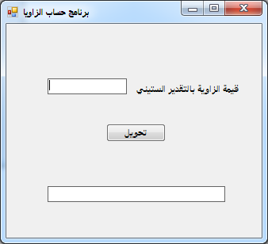

- قومي بتغيير لون Label1 إلى اللون الأزرق و غيري خلفية النموذج Form1 للون الأبيض
- أكتبي أوامر البرمجة اللازمة لتشغيل البرنامج
- أحفظي المشروع باسم برنامج التحويل في مجلدك

